Lunes
22
de Febrero

Preescolar
Educación Socioemocional

¡Lo logré!

Aprendizaje esperado: Persiste en la realización de actividades desafiantes y toma decisiones para concluirlas.

Énfasis: Persiste ante una dificultad.

¿Qué vamos a aprender?

Aprenderás acerca de la importancia de persistir en lo que haces, así como saber cuándo pedir ayuda y agradecer cuando te la den.

Pide a tu mamá, papá o algún adulto que te acompañe en casa que te apoyen a desarrollar las actividades y a escribir las ideas que te surjan durante esta sesión.

¿Qué hacemos?

¿Te gustan armar rompecabezas? A continuación, conoce la historia de Guadalupe con los rompecabezas y lo que su amigo Mario le aconsejo, ¿Será bueno o malo lo que le habrá aconsejado? descúbrelo, pídele a tu mamá, papá o a quien te acompañe que te lea la siguiente historia.

Cierto día Guadalupe llego a la casa de su amigo Mario para devolverle dos rompecabezas que le había prestado, estaba desilusionada y triste porque no consiguió armarlos. Pues intento dos veces con los dos rompecabezas, pero en las dos ocasiones falló, se rindió y por eso se lo regresaba. A su amigo le dijo que es muy mala haciendo rompecabezas y que a pesar de haber intentado dos veces, fue muy complicado.

El rompecabezas que le presto su amigo Mario son como los de la siguiente imagen:

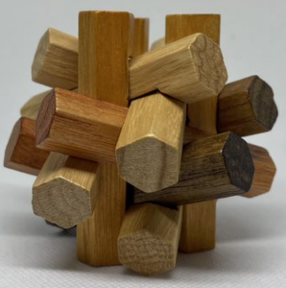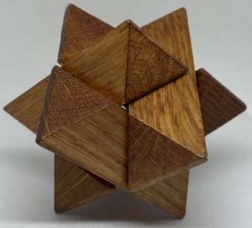

Mario le menciono que algunos rompecabezas son complicados, por eso se llaman así y que él no cree que sea mala, también le recordó que, así como hay cosas que salen a la primera, hay otras para las que se debe esforzar y tener paciencia y sobre todo no darse por vencida.

¿Y cómo le hago para no darme por vencida? Contesto Guadalupe.
Lo primero que debe hacer es estar concentrada; y si no logra armarlos a la primera, puede intentarlo varias veces hasta que lo logre y también, si lo necesita, puede pedir ayuda. Lo importante es no rendirse.

Guadalupe animada por las palabras de su amigo, vuelve a intentar armar el rompecabezas, y después de dos intentos se rinde otra vez, pero Mario no se da por vencido y le dice que no se preocupe ya que antes de que se rinda, le puede dar algunos consejos de cómo poder armarlo, esto es porque las primeras veces que los armo también le pareció muy difícil; pero poco a poco fue entendiendo cómo resolverlo.

Lo primero que tienes que hacer es observar la imagen y las piezas a detalle para conocer cómo están colocadas. Guadalupe pensaba que las piezas eran de distintos tamaños; pero al observar, reconoce que todas son del mismo tamaño y sus cortes son distintos.

Después de observar, debe acomodar las piezas de manera que todas se embonen en el centro, haciendo que vayan encajando una a una.

Guadalupe finalmente logro armarlos, y le agradeció a Mario por su explicación y sobretodo su ayuda.

Guadalupe quería saber si a Mario le costaba trabajo hacer algo, por lo que le pregunto y él le comento que usar herramientas como martillo, desarmador, taladro y esas cosas se le dificulta, pero que sabe que es pequeño y por eso el aprende de su papá cuando está trabajando con estas herramientas, también le comento que a veces cuando su papá no sabe qué hacer el busca algunos tutoriales en internet, pide consejos o solicita ayuda de su abuelo ya que es muy bueno con las herramientas, así que pone atención y ve cómo lo hace para aprender a hacerlo el, y seguir aprendiendo.
Lo importante es que, ¡Siempre se pueden aprender cosas nuevas!

En la siguiente actividad conoce el cuento titulado El caracol que buscaba el sol; el autor es anónimo. Pide a un adulto en casa te apoye a leerlo.

El caracol que estaba buscando al sol.

Esta es la historia veraz de un pequeño caracol, que por curioso quería saber dónde nacía el sol.

Siete días caminó y siete noches anduvo y en todos aquellos días ni un minuto descansó.

Pasó un tiempo y su tripita se puso a dar vocecitas, quiso arrancar una col para hacerse una sopita.

Más de la hoja tiraba y la hoja resistía. “Qué difícil arrancarla” el caracol se decía.

El señor escarabajo paseaba tan campante, ¿Por qué tiras de esa col? le preguntó muy tajante.

Quiero hacerme una sopita con la hoja de esta col y tras zamparme la sopa buscar dónde nace el sol, le dijo el caracol.

Puedo ayudarte si quieres y tirar el garimón, más vieron que no podían con gran desesperación.

En eso pasó una rana. Croac, ¿Qué hacen con tanto trabajo? croac.
Arrancando una hoja de la col, respondió el escarabajo, para hacer una sopita a este pobre caracol, luego de comer, precisa saber dónde nace el sol.
Ayudarles yo podría, croac, y de la hoja tirar, de la col esta hoja sacar tal vez podamos arrancar.

La rana con gran presteza agarró al escarabajo, el escarabajo agarró al caracol y juntos tiraron y tiraron un buen rato.

Y tira que tira la hoja no cedía. Tras tirón y tirón se pasaron todo el día.
Pasó un sapo muy panzudo, ¿Qué hacen con tanto trabajo?

Arrancar una hoja de la col, le dijo el escarabajo, para hacerse una sopita este pobre caracol, que luego de comer precisa saber dónde nace el sol.

Ayudarles yo podría, dijo el sapo. Y de la hoja tirar y de la col esta hoja sacar.
El sapo jaló a la rana, la rana jaló al escarabajo, el escarabajo jaló al caracol y juntos tiraron y tiraron con todas sus fuerzas, pero… ¿Saben qué pasó? No lograron sacar la hoja de col. Y llegó la noche.

En eso pasó una ardilla. ¿Qué hacen con tanto?
Arrancar la hoja de la col, respondió el escarabajo, para hacerle una sopita a este pobre caracol, luego de comer precisa saber dónde nace el sol.
Ayudarles yo podría, dijo “de la hoja tirar y de la col esta hoja tal vez podamos arrancar”.

Y la ardilla jaló al sapo, el sapo jaló a la rana, la rana jaló al escarabajo y el escarabajo jaló al caracol. Jalaron un buen rato, tiraron y tiraron y la hoja no cedía. Tras tirón y tirón se pasaron otro día.

En eso pasó un conejo, ¿Qué hacen con tanto trabajo?
Arrancar la hoja de la col, respondió el escarabajo “para hacerle una sopita a este pobre caracol, luego de comer, precisa saber dónde nace el sol”.
Ayudarles yo podría, de la hoja tirar y de la col esta hoja tal vez podamos arrancar.

El conejo tomó a la ardilla, la ardilla tomó al sapo, el sapo tomó a la rana, la rana tomó al escarabajo y el escarabajo tomó al caracol. Tiraron y tiraron con todas sus fuerzas, tiraron y jalaron un buen rato.

Tira que tira, hacia arriba y hacia abajo, la hoja al fin cedió después de tanto trabajo. Más del trabajo salieron mal estrechos y magullados. Tantas fuerzas hicieron, que algunos tenían heridas y estaban muy cansados.

Cayeron por todos lados. Unos tenían la pata quebrada, otros tenían el caparazón rasguñado, tenían golpes, ¡Ay cielos, qué desazón!

Sólo el escarabajo fue el único que quedó ileso e inmediatamente montó un hospital para atender a sus amigos “Las curas son efectivas a todos sanan, hay que ver” dijo el escarabajo “se han salvado de una buena de lo que podía hacer”.

El incidente les trajo algo buena en verdad porque tiraron los seis y han hecho una buena amistad.

Aquí el cuento se ha acabado.
Mas y, ¿El caracol qué buscaba con ahínco dónde nacía el sol?
Con los amigos veía salir el sol todos los días.

Y colorín, colorado este cuento se ha acabado.

FIN

Contesta las siguientes preguntas.

¿Recuerdas qué querían los personajes?
Querían cortar y bajar la hoja para preparar la sopa de col.

¿Qué hicieron para lograrlo?
Se ayudaron entre todos jalaban y tiraban de la hoja hasta que lo lograron.

¿Cómo crees que se sintieron cuando lograron bajar la hoja de col para hacer su sopa?

Con mucha satisfacción y muy contentos por haber ayudado a su amigo el caracol. ¿En qué situaciones has necesitado ayuda de alguien?

En los siguientes videos, observa lo qué comparten algunas niñas y niños de preescolar, en donde explican alguna situación que se les complica hacer.

- Daniel.
https://youtu.be/RVzJhIwYWGo

- Victoria.
https://youtu.be/Lsn69oLA_2g

Observa la siguiente lámina, se titula, Y tú ¿Qué haces?

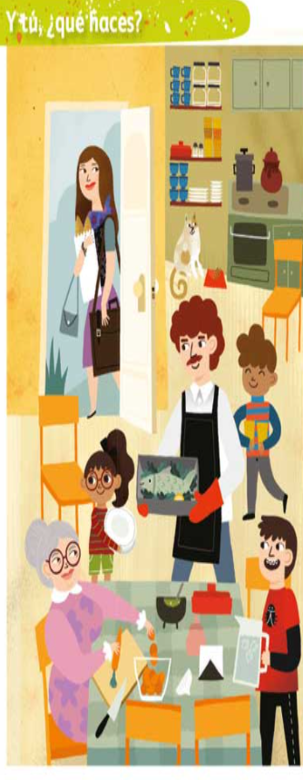

¿Identificas en qué están ayudando los niños?
Observa que la niña ayuda a poner los platos para la comida.

El niño de la playera de rayas apoya llevando los vasos para el agua que preparó su hermano.

La abuelita está cortando las zanahorias; seguramente para una ensalada.

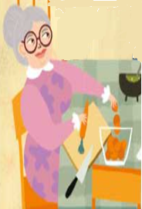

El papá se ve muy contento por lo que cocinó para su familia.

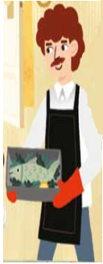

Y la mamá va llegando de trabajar y trae pan para la comida.

Es momento de reflexionar acerca de lo que puedes hacer en casa para ayudar en familia.

¿Alguna vez has ayudado a alguien a resolver un problema o a terminar una labor? ¿Cómo te hizo sentir esa acción? Es muy importante cooperar en casa con acciones que puedas realizar y poder sentirte bien porque puedes compartirle a alguien lo que sabes.

¿Qué haces ahora, que antes no sabías hacer?

Guadalupe por ejemplo antes no sabía armar rompecabezas, y ahora lo logro, gracias a la ayuda de Mario. Y lo hizo siguiendo el consejo de intentarlo varias veces; consulto el instructivo; y observo la imagen del rompecabezas para saber por dónde empezar a armarlo, sobre todo, se sintió apoyada por Mario.

Y por ello le quiso regalar una tarjeta como agradecimiento porque la animo a no rendirse, gracias al apoyo de Mario y su perseverancia ¡Logro armar el rompecabezas! El mensaje fue el siguiente, apóyate en un adulto para que te lo lea.

Gracias por enseñarme y ayudarme a armar rompecabezas. Me di cuenta de que no soy mala para los rompecabezas; sólo me hacía falta ser persistente.

¡No olvides que, aunque hay actividades o acciones que se dificultan, puedes pedir el apoyo de alguien para resolverlo!

En esta sesión aprendiste acerca de la importancia de persistir en lo que haces, así como saber cuándo pedir ayuda y agradecer cuando te la brindan.

Si te es posible, consulta otros libros y comenta el tema de elegir los recursos paso a paso para resolver algo, puedes hacerlo con tu familia.

En el buzón de Aprende en casa llego una carta de tu compañera Andrea en la que comenta que ella logro ser hábil en contar historias gracias a su constancia, dedicación y perseverancia, que son muy buenas aliadas cuando se quiere lograr algo. Cuando va a narrar alguna historia, cuento, leyenda o fábula, tiene que leer varias veces el texto; debe practicar su tono de voz y sus movimientos y lo más importante es que disfruta mucho leer y narrar historias.

El Reto de Hoy:

Realiza una tarjeta para recordarte lo capaz que eres para enfrentar retos.

Recuerda que para resolver estos retos se necesita tiempo y práctica.

¡Sé paciente contigo mismo/a!

¡Buen trabajo!

Gracias por tu esfuerzo.

Para saber más:
Lecturas

https://libros.conaliteg.gob.mx/20/K1MAA.htm

https://libros.conaliteg.gob.mx/20/K2MAA.htm

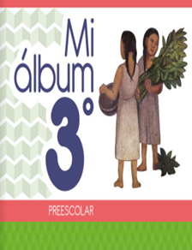
https://libros.conaliteg.gob.mx/20/K3MAA.htm

